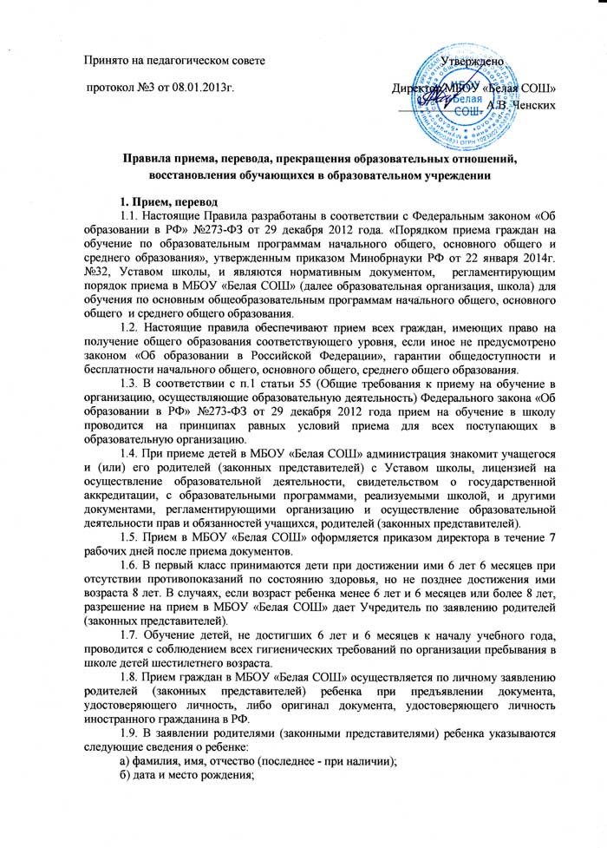в) фамилия, имя, отчество (последнее - при наличии) родителей (законных представителей) ребенка
1.10. Для зачисления ребенка в МБОУ «Белая СОШ» родители (законные представители) должны предоставить следующие документы:
заявление о приеме в МБОУ «Белая СОШ»;
оригинал свидетельства о рождении ребенка, либо нотариально заверенную копию документа, подтверждающего родство заявителя (или законность представления прав обучающегося);
оригинал свидетельства о регистрации ребенка по месту жительства (по месту пребывания) на закрепленной территории.
Родители детей, не зарегистрированных на данной территории, но являющихся российскими гражданами, предъявляют оригинал свидетельства о рождении или заверенную копию документа, подтверждающую родство заявителя (или законность представления прав обучающегося). В случае отсутствия у несовершеннолетнего гражданина свидетельства о регистрации по месту жительства, образовательной организацией может быть принят иной документ, подтверждающий его проживание на закрепленной за образовательной организацией территории (письмо Минобрнауки РФ от 13.05.2013 № 08-548 "О приеме в общеобразовательные учреждения"). Требование предоставления других документов в качестве основания для приема детей в ОО не допускается. Родители (законные представители) имеют право предоставить другие документы, по своему усмотрению, в частности медицинское заключение о состоянии здоровья ребенка.
1.11. Родители (законные представители) заверяют личной подписью в заявлении о приеме ребенка в МБОУ «Белая СОШ» факт ознакомления с лицензией, свидетельством о государственной аккредитации, уставом ОО, а также в письменном виде дают свое согласие на обработку своих персональных данных и персональных данных ребенка.
1.12. При зачислении обучающегося в первый класс в течение учебного года родители (законные представители) дополнительно представляют личное дело, заверенное печатью образовательной организации, в которой обучался ребенок.
1.13. Родители (законные представители) ребенка, являющегося иностранным гражданином или лицом без гражданства, дополнительно предъявляют заверенные в установленном порядке копии документа, подтверждающего родство заявителя (или законность представления прав учащегося), и документа, подтверждающего право заявителя на пребывание в Российской Федерации. Школа при необходимости проводит аттестацию таких учащихся в целях определения уровня подготовки для зачисления их в соответствующий класс.
1.14. Иностранные граждане и лица без гражданства, в том числе соотечественники за рубежом, все документы представляют на русском языке или вместе с заверенным в установленном порядке переводом на русский язык.
1.15. При приёме ребёнка в первый класс, документы, предоставляемые родителями (законными представителями), регистрируются в журнале приёма заявлений в 1 класс, где содержатся перечень предоставленных документов и отметка об их получении, заверенная подписью секретаря или ответственного за приём документов и печатью образовательной организации. Копии предъявленных документов хранятся в МБОУ «Белая СОШ» на все время обучения ребенка в данной образовательной организации.
1.16. Наличие или отсутствие регистрационных документов, а также медицинской карты не являются основанием для отказа в приеме в образовательное учреждение.
1.17. Прием заявлений в 1 класс МБОУ «Белая СОШ» начинается с 1 февраля текущего года для закрепленных лиц. Для удобства родителей организация может установить график приема документов в зависимости от адреса регистрации. Родители могут подать заявление о приеме в МБОУ «Белая СОШ» как в очной форме (на личном приеме), так и в электронной форме (посредством электронной почты или портала государственных услуг).
1.18. После окончания приема заявлений закрепленных лиц, не позднее 1 августа текущего года, МБОУ «Белая СОШ» размещает на официальном сайте организации, на информационном стенде, в средствах массовой информации сведения о наличии свободных мест для приема детей, не зарегистрированных на закрепленной территории. Прием заявлений, не закрепленных лиц в первый класс, начинается с 1 августа текущего года до момента заполнения свободных мест, но не позднее 5 сентября текущего года. Организации, закончившие прием в первый класс всех детей, зарегистрированных на закрепленной территории, вправе осуществлять прием детей, не зарегистрированных на закрепленной территории, ранее 1 августа.
1.19. При приеме на свободные места граждан, не зарегистрированных на закрепленной территории, преимущественным правом обладают граждане, имеющие право на первоочередное предоставление места в школе в соответствии с законодательством Российской Федерации.Гражданам, проживающим на не закрепленной за образовательным учреждением территории, может быть отказано в приеме только при отсутствии свободных мест в образовательном учреждении, за исключением случаев, предусмотренных частью 5 и 6 статьи 67 и статьи 88 Федерального закона № 273-ФЗ «Об образовании в Российской Федерации». Под свободными местами понимаются незаполненные места в классах с наполняемостью менее 25 человек.
1.20. Прием обучающихся во 2-11 классы осуществляется в порядке перевода из других образовательных организаций при наличии свободных мест в классе и успешном прохождении аттестации. Свободными считаются места в классе с численностью обучающихся менее нормативной.
1.21. При приеме обучающихся во 2 - 11 классы из других образовательных организаций родители (законные представители) предъявляют документ, удостоверяющий личность и представляют следующие документы:
- заявления о приеме на имя директора;
-выписки текущих, четвертных, полугодовых оценок по всем предметам, заверенной печатью образовательной организации, в котором ранее учился ребенок (при переходе в течение учебного года);
- личного дела учащегося, заверенного печатью образовательной организации, в котором обучался ребенок;
- аттестат об основном общем образовании (для поступающих в 10-11 классы).
1.22.МБОУ «Белая СОШ» обязана принять в 10 класс всех выпускников 9-х классов школы, желающих продолжить обучение и освоивших программу основного общего образования.
1.23. Лица, обучавшиеся ранее в других образовательных организациях также предоставляют
- заявление на имя директора;
- аттестат об основном общем образовании.
1.24. Лица, обучавшиеся в данной образовательной организации, окончившие 9 классов и поступавшие в другие образовательные организации, имеют право на поступление в 10–й класс на общих основаниях.
1.25. Дети с ограниченными возможностями здоровья принимаются на обучение по адаптированной основной образовательной программе только с согласия родителей (законных представителей) и на основании рекомендаций психолого-медико- педагогической комиссии.
1.26. При приеме в школу с родителями (законными представителями) заключается договор, определяющий отношения между учащимися, их родителями (законными представителями) и школой в лице ее директора.
1.27. В целях определения методов и приемов обучения, соответствующих уровню развития, способностям и здоровью ребенка, после его зачисления в школу (с согласия родителей) допускается проведение психолого-педагогической диагностики, собеседования с ребенком, которые носят рекомендательный характер.
1.28. При отказе в приеме в школу на заявлении фиксируется причина отказа, дата и подпись директора.
1.29. Прием и обучение детей на всех уровнях общего образования осуществляются бесплатно.
2.Прекращение образовательных отношений
2.1. Образовательные отношения прекращаются в связи с отчислением учащегося из учреждения, осуществляющего образовательную деятельность в связи с получением образования (завершением обучения).
2.2. Образовательные отношения могут быть прекращены досрочно в следующих случаях:
2.2.1. по инициативе учащегося или родителей (законных представителей) несовершеннолетнего учащегося, в том числе в случае перевода учащегося для продолжения освоения образовательной программы в другое образовательное учреждение, осуществляющее образовательную деятельность;
2.2.2. по обстоятельствам, не зависящим от воли учащегося или родителей (законных представителей) несовершеннолетнего учащегося и учреждения, осуществляющего образовательную деятельность, в том числе в случае ликвидации учреждения, осуществляющего образовательную деятельность.
2.2.3. Досрочное прекращение образовательных отношений по инициативе учащегося или родителей (законных представителей) несовершеннолетнего учащегося не влечет за собой возникновение каких-либо дополнительных, в том числе материальных, обязательств указанного учащегося перед учреждением, осуществляющим образовательную деятельность.
2.2.4. Основанием для прекращения образовательных отношений является распорядительный акт учреждения, осуществляющего образовательную деятельность, об отчислении учащегося из этой организации. Права и обязанности учащегося, предусмотренные законодательством об образовании и локальными нормативными актами учреждения, осуществляющего образовательную деятельность, прекращаются с даты его отчисления из учреждения, осуществляющего образовательную деятельность.
2.2.5. При досрочном прекращении образовательных отношений учреждение, осуществляющее образовательную деятельность, в трехдневный срок после издания распорядительного акта об отчислении учащегося выдает лицу, отчисленному из этой организации, справку об обучении.
3. Отчисление как мера дисциплинарного взыскания
3.1. По решению учреждения, осуществляющего образовательную деятельность, за неоднократное нарушение устава школы допускается применение отчисления несовершеннолетнего учащегося, достигшего возраста пятнадцати лет, из учреждения, осуществляющего образовательную деятельность, как меры дисциплинарного взыскания. Отчисление несовершеннолетнего учащегося применяется, если иные меры дисциплинарного взыскания и меры педагогического воздействия не дали результата и дальнейшее его пребывание в учреждении, осуществляющем образовательную деятельность, оказывает отрицательное влияние на других обучающихся, нарушает их права и права работников организации, осуществляющей образовательную деятельность, а также нормальное функционирование учреждения, осуществляющего образовательную деятельность.
3.2. При выборе меры дисциплинарного взыскания учреждение, осуществляющее образовательную деятельность, должно учитывать тяжесть дисциплинарного проступка, причины и обстоятельства, при которых он совершен, предыдущее поведение учащегося, его психофизическое и эмоциональное состояние, а также мнение Совета школы, педагогического совета.
3.3. Меры дисциплинарного взыскания не применяются к учащимся по образовательным программам начального общего образования, а также к учащимся с ограниченными возможностями здоровья.
3.4. Не допускается применение мер дисциплинарного взыскания к учащимся во время их болезни, каникул.
3.5. Решение об отчислении несовершеннолетнего учащегося, достигшего возраста пятнадцати лет и не получившего основного общего образования, как мера дисциплинарного взыскания принимается с учетом мнения его родителей (законных представителей) и с согласия комиссии по делам несовершеннолетних и защите их прав. Решение об отчислении детей-сирот и детей, оставшихся без попечения родителей, принимается с согласия комиссии по делам несовершеннолетних и защите их прав и органа опеки и попечительства.
3.6. Учреждение, осуществляющее образовательную деятельность, незамедлительно обязано проинформировать об отчислении несовершеннолетнего учащегося в качестве меры дисциплинарного взыскания Комитет по образованию.
4. Восстановление в учреждении, осуществляющем образовательную деятельность
4.1. Учащиеся, отчисленные из образовательного учреждения по инициативе самого образовательного учреждения, и их родители (законные представители) имеют право обжаловать решение об отчислении, обратившись в Комиссию по урегулированию споров между участниками образовательных отношений и (или) в Комитет по образованию, которые уполномочены восстановить отчисленного учащегося в образовательном учреждении.

